Příběh pomníku, který vznikl z lásky. 20.6.2017 Vratislava Hofmanová
https://www.i60.cz/clanek/detail/17515/pribeh-pomniku-ktery-vznikl-z-lasky
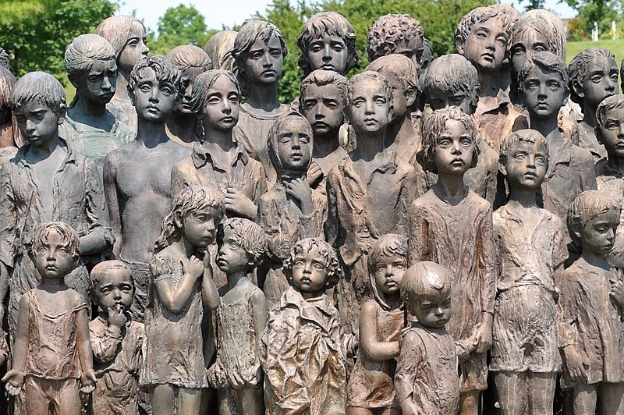
Památník dětem zavražděným nacisty v Lidicích obdivují lidé z celého světa. Za vznikem unikátní skupiny soch se však skrývá neméně unikátní příběh. Ten je mnohem méně známý než památník, a je to škoda. Je to příběh lásky, zklamání a vytrvalosti.
Všechno začalo tím, že sochařka Marie Uchytilová přemýšlela, proč jsou pomníky všechny tak podobné. Jsou na nich bojovníci, partyzáni, vůdci. Ale proč nikdo nedělá sochy dětí, přemítala. Proč nikdo neudělal pomník, který by připomínal tu hrůznou skutečnost, že dětské oběti druhé světové války se odhadují až na dvanáct milionů? Ano, to je počet dětí, které zemřely v různých zemích světa za druhé světové války. Často o tom mluvila se svým mužem, sochařem Jiřím Václavem Hamplem. A pak se rozhodla: Udělám sochy všech dětí, které nacisté odvezli z Lidic a pak zavraždili v Polsku. Bude symbolicky patřit všem mrtvým dětem světa a bude stát v Lidicích. Ne-bude to žádný monument. Bude to osmdesát dva dětí, co nejvíce podobných těm lidickým. Prostě parta dětí na trávníku.
Jiří jí říkal, že se zbláznila. Udělat osmdesát dva soch z bronzu v nadživotní velikosti?
To je přece šílená představa. Ale protože Marii miloval a byli zvyklí pracovat spolu,
zároveň řekl: „Se vším ti pomůžu, nenechám tě v tom, můžeš se na mě spolehnout.“
Byl rok 1975 a mezi výtvarníky se začalo říkat, že se ti dva pomátli. Jednak proto, že
za vlastní úspory, za částku kolem tří set tisíc korun, koupili pozemek a na něm vy-
budovali obrovský ateliér, ve kterém mohli začít na pomníku pracovat. Jednak proto,
že na něj neměli oficiální zakázku. Za socialismu sochaři pracovali na pomnících
převážně na zakázku od státu.

Postupně vznikala jedna socha za druhou. Každá taková socha je nákladná záležitost, žádá si měsíce práce. A představme si, jaké to je, udělat jich osmdesát dva. Jiří a Marie začali vyjednávat na úřadech, aby mohli sousoší v Lidicích časem instalovat. Jenže komunističtí představitelé jim začali házet klacky pod nohy. Kdo to kdy viděl, dělat sochy dětí? Osmdesát dvě sochy? Jak to bude vypadat? A není do divné, že se dva lidé k něčemu takovému rozhodli a ještě do toho vrážejí vlastní peníze? Co jsou vlastně zač? Proč to dělají?
„Nenapadlo mně, že nakonec na tom památníku budu pracovat 25 let života. Nejdříve jsme na tom s Marií dělali třináct let. Všichni nás pomlouvali, ale nikdo se do ateliéru na ty děti nepřišel podívat. Byla to nekonečná jednání. Až později jsem se dozvěděl, že Müller z ÚV KSČ, který měl na starosti kulturu, řekl všem členům komise, kteří o osudu pomníku měli rozhodovat, že kdo bude pro, už si neškrtne a bude mít potíže. No jasně, byli to výtvarníci, šlo jim o chleba. Tak mu šli na ruku,“ vypráví. Marie byla z nekonečných jednání a nepochopení toho, o co jí jde, vyčerpána. Měla rozpracované sochy a pocit, že roky její práce přijdou vniveč. Tak 16. listopadu 1989 dostala infarkt. Den před listopadovou revolucí.
Jiří Václav Hampl se ocitl v zoufalé situaci. K zoufalství ze ztráty ženy se přidalo zoufalství z bezmoci. Co s těmi rozpracovanými sochami? S tolika roky práce, s tolika investicemi? Přátelé se mu snažili pomoct a dokonce sehnali nabídky ze zahraničí. O sochy, které už byly hotové, projevili zájem v Německu i v Japonsku. Tam si je chtěli postavit v Hirošimě. Pochopili, že krásné sochy dětí, které vypadají jako živé, jsou mnohem lepším mementem válečných hrůz než neosobní památníky bezejmenných hrdinů či známých vojevůdců.
Jenže Jiří Václav Hampl se rozhodl, že sochy neprodá. Že za každou cenu udělá to, co si Marie přála. Že ten pomník bude stát v Lidicích. Další roky vyjednávání, práce, shánění financí. Pak se stalo nemožné. Obyčejní lidé i nadace a společnosti z různých zemí světa začali posílat peníze, aby byl památník dokončen. Aby mohlo být odlito všech osmdesát dva zavražděných dětí. Protože se dozvěděli o neuvěřitelných pře-kážkách, které vzniku díla brání, o tom, že Marie nakonec zemřela ze zoufalství. Začali se ozývat představitelé různých měst. Že mají sochy Leninů a Gottwaldů a že by po-skytli na jejich roztavení. „Takže některé děti skutečně vznikly z Leninů a Gottwaldů,“ říká s úsměvem Jiří Václav Hampl. Nakonec se dohodl s představiteli Lidic, kteří po-mník chtěli. Věnoval jim ho. Prostě jim ho dal. Bez nároku na odměnu za 25 let práce, beznaděje, utrpení ze ztráty ženy. Bylo to v roce 2000.
„Často teď na Marii myslím. Říkám o ní, že je poslední obětí lidické tragédie.“ Je mu 87 let. Říká, že od života nic nečekal, nechtěl. Chtěl jen dělat drobné výtvarné práce, popíjet červené víno a vzpomínat, jak býval s Marií Uchytilovou šťastný, když společně pracovali. Jenže poslední roky strávil soudními spory. Bez jeho vědomí totiž v Lidicích změnili u památníku desku se jmény autorů, bez jeho vědomí na ni dodali jiné údaje, nakonec mu upřeli spoluautorství. Dlouho váhal, zda dát případ k soudu, ale nakonec do sporu šel. „Uvažoval jsem, že už to vzdám, že to nemá smysl, ale bojovat za slušnost má smysl. Je to nutné, potřebné,“ říká. Soudní spor vyhrál. Ani ho to moc netěší. Je už tím vším bojem, který v životě musel vést unavený. Z něčeho ještě přece jen radost má. Když si občas zajede do Lidic a vidí tam na louce těch osmdesát dva dětí. Jezdí tam většinou na podzim, když už není hezké počasí, když tam nejsou turisté. Stojí tam sám s těmi dětmi. Dětmi jeho a jeho Marie. Vratislava Hofmanová
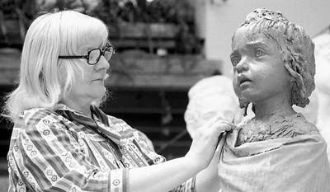 | 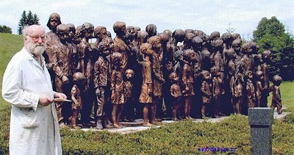

https://www.seznamzpravy.cz/clanek/v-pamatniku-lidice-jsou-chybne-udaje-o-lidech-zabitych-nacisty-72211?dop-ab-variant=18&seq-no=1&source=hp

